**АВТОНОМНАЯ НЕКОММЕРЧЕСКАЯ ОРГАНИЗАЦИЯ**

**ПРОФЕССИОНАЛЬНОГО ОБРАЗОВАНИЯ**

# ЦЕНТР ОБУЧЕНИЯ «ПАРТНЁР»

**623534 Свердловская обл. ОГРН 1136600004518**

**г. Богданович, ул. Октябрьская, 5 6633999461\ 663301001**

**тел. (34376) 5-04-54 e-mail:** [**partner771@yandex.ru**](mailto:partner771@yandex.ru)

**www\\:avtopartner-2013.ru**

ИНФОРМАЦИЯ

О ПОСТУПЛЕНИИ ФИНАНСОВЫХ И МАТЕРИАЛЬНЫХ СРЕДСТВ

**на 30 декабря 2024 года**

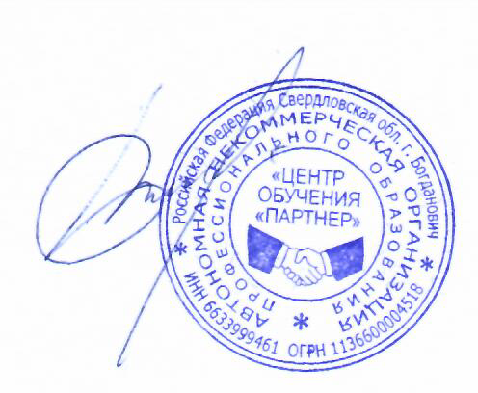

|  |  |  |  |
| --- | --- | --- | --- |
| №  п.п. | Наименование дохода | План  тыс. руб. | Факт  тыс. руб. |
| 1. | Доходы за счет бюджетных ассигнований Федерального бюджета | 0 | 0 |
| 2. | Доходы за счет бюджетных ассигнований Субъекта Российской Федерации | 0 | 0 |
| 3. | Доходы за счет бюджетных ассигнований местного бюджета | 0 | 0 |
| 4. | Доходы по договорам оказания платных образовательных услуг | 10826,80 | 10826,80 |
| 5. | Доходы от иной деятельности | 190,0 | 190,0 |

Директор Центра обучения "Партнер" М. Б. Колычев